Sprint 1 – Análisis y estructura del proyecto
1. Nombre del proyecto: RuedaFacil
2. Descripción breve del proyecto: Aplicación para la gestión de una empresa de alquiler de vehículos. Permite administrar clientes, vehículos, categorías, empleados y contratos de alquiler, con cálculo automático de precios e interfaz por consola.

3. Requisitos funcionales del sistema:
- Gestión de clientes
- Gestión de vehículos y categorías
- Gestión de empleados
- Gestión de alquileres
- Cálculo de precios
- Consultas

5. Diagrama de Clases:
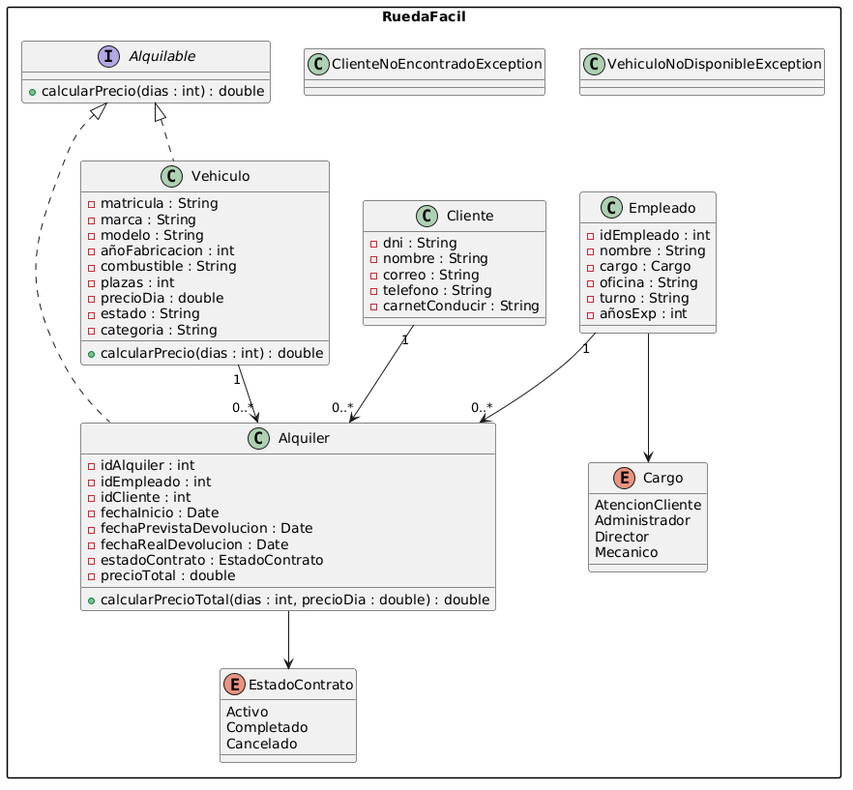
¿Qué clases principales están planteadas?
- Interfaz Alquilable
- Alquiler
- Cliente
- Empleado
- Vehículo
- Enum Cargo de empleado (AtencionCliente, Adminstrador, Director, Mecanico) y Enum Estado de contrato de alquiler (Activo, Completado, Cancelado)

¿Qué relaciones existen entre ellas?
- Vehiculo implementa la interfaz Alquilable.

8. Enlace al repositorio Git: https://github.com/MarinaDP2006/PROYECT-FINAL-RUEDAFACIL/tree/main

